# TRƯỜNG ĐẠI HỌC SƯ PHẠM HÀ NỘI

**GIỚI THIỆU VỀ THỦ ĐÔ HÀ NỘI**

Sinh viên:

Khoa:

Lớp:

**Hà Nội tháng 2 năm 2015**

# Vị trí địa lý

## Tọa độ địa lý

Hà Nội có vị trí 21.0278° vĩ độ Bắc và 105.8342° kinh độ đông. Hà Nội nằm tiếp giáp với các tỉnh Thái Nguyên, Vĩnh Phúc ở phía bắc; Hà Nam, Hòa Bình ở phía nam; các tỉnh Bắc Giang, Bắc Ninh, Hưng Yên ở phía đông và Hòa Bình, Phú Thọ ở phía tây.

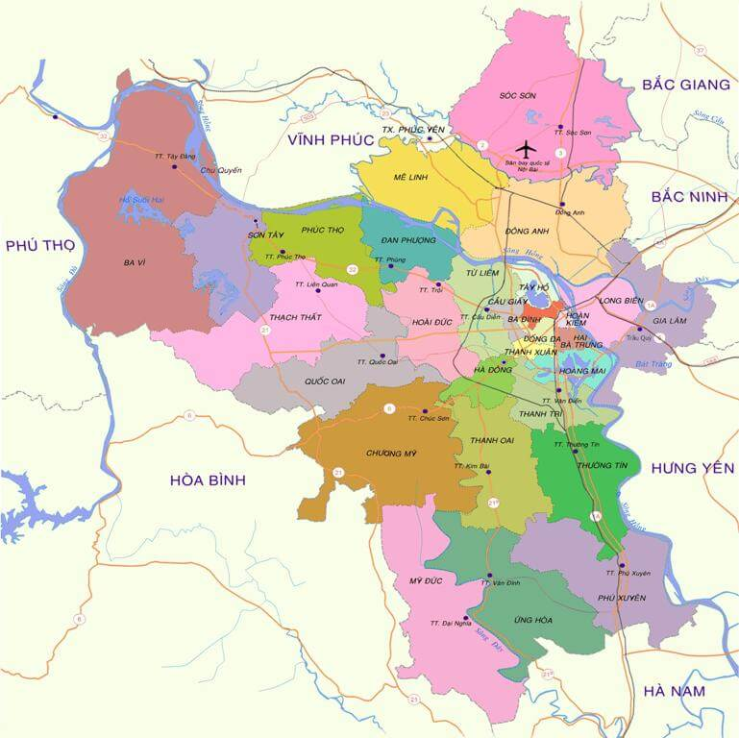

Hình 1 Bản đồ Hà Nội

## Diện tích tự nhiên và dân số

Thủ đô Hà Nội sau khi được mở rộng vào năm 2008 có diện tích 3.324,92km², nằm trong top 17 thủ đô có diện tích lớn nhất trên thế giới. Hà Nội nằm ở phía hữu ngạn sông Đà và hai bên của sông Hồng, trong đó đồng bằng chiếm 3/4 diện tích của thành phố. Bởi vậy Hà Nội là nơi có vị trí và địa thế thuận lợi để trở thành một trung tâm chính trị, kinh tế, văn hóa, khoa học cũng như đầu mối giao thông quan trọng của Việt Nam.

Dân số Hà Nội đến hết năm 2015 là 7.558.959 người, và dự kiến đến năm 2020 sẽ đạt 8,5 triệu người. Về cơ cấu dân số, cư dân ở Hà Nội chiếm chủ yếu là người Kinh, các dân tộc khác như Dao, Mường, Tày… chiếm tỉ lệ rất nhỏ.

# Các tên gọi qua các thời kỳ lịch sử

Từ khi hình thành cho đến nay, Thăng Long-Hà Nội có nhiều tên gọi khác nhau được chép trong sử sách Nhà nước Việt Nam:

**1 - Long Đỗ:** Truyền thuyết kể rằng, lúc Cao Biền nhà Đường, năm 866, đang đắp thành Đại La, phát hiện thần nhân hiện lên tự xưng là thần Long Đỗ. Do vậy, sử sách thường gọi Thăng Long là đất Long Đỗ.

**2 - Tống Bình:** Tống Bình là tên đất trị sở của thế lực đô hộ phương Bắc thời Tùy (581-618), Đường (618-907). Trước đó, trị sở đô hộ phương Bắc đóng ở vùng Long Biên (tức Bắc Ninh ngày nay), đến đời Tùy, mới chuyển đến Tống Bình.

**3 - Đại La:** Theo kiến trúc xưa, kinh đô bao giờ cũng có "tam trùng thành quách": trong cùng là Tử cấm thành (bức thành màu đỏ tía) nơi vua và hoàng tộc ở, giữa là Kinh thành và ngoài cùng là Đại La thành.

Năm 866, Cao Biền bồi đắp cho Đại La thành rộng và vững chãi hơn trước. Từ đó, có tên gọi thành Đại La. Bởi thế, trong Chiếu dời đô của vua Lý Thái Tổ (1010) có viết: "... Huống chi thành Đại La, đô cũ của Cao Vương (tức Cao Biền) ở giữa trời đất...".

**4 - Thăng Long:** Sách "Đại Việt sử ký toàn thư" chép: "Mùa thu, tháng 7 năm Canh Tuất (1010), vua từ thành Hoa Lư dời đô ra Kinh phủ thành Đại La, tạm đỗ thuyền dưới thành, có rồng vàng hiện lên ở thuyền ngự, nhân đó đổi tên thành gọi là thành Thăng Long". Đây là tên gọi có tính văn chương nhất, gợi cảm nhất trong các tên về Hà Nội.

**5 - Đông Đô:** Sách "Đại Việt sử ký toàn thư" chép: "Mùa hạ tháng 4 năm Đinh Sửu (1397) lấy Phó tướng Lê Hán Thương (tức Hồ Hán Thương) coi phủ đô hộ là Đông Đô".

Trong "Khâm định Việt sử thông giám cương mực" có giải rõ: "Đông Đô tức Thăng Long, lúc ấy gọi Thanh Hóa là Tây Đô, Thăng Long là Đông Đô".

**6 - Đông Quan:** Quan quân nhà Minh gọi Thăng Long là Đông Quan với hàm nghĩa kỳ thị Kinh đô của nước ta chỉ được ví là "cửa quan phía Đông" của Nhà nước phong kiến Trung Hoa. Theo sử sách, năm 1408, quân Minh sau khi đánh bại cha con Hồ Quý Ly đã đóng đô ở thành Đông Đô, đổi tên thành Đông Quan.

**7 - Đông Kinh:** Thời Lê, vì Thanh Hóa có Tây Đô, cho nên gọi thành Thăng Long là Đông Kinh.

**8 - Bắc Thành:** Đời Tây Sơn (1787-1802) vì kinh đô đóng ở Phú Xuân (Huế), nên gọi Thăng Long là Bắc Thành.

**9 - Thăng Long:** Năm 1802, vua Gia Long quyết định đóng đô ở Phú Xuân (Huế), không ra Thăng Long. Tên Thăng Long đã có từ lâu đời, nên Gia Long thấy không tiện bỏ đi, vẫn giữ tên Thăng Long, nhưng đổi chữ Long là Rồng thành chữ Long là thịnh vượng, lấy cớ rằng rồng là tượng trưng cho nhà vua, nay vua không ở đây thì không được dùng chữ Long là rồng.

Việc thay đổi nói trên xảy ra năm 1805.

**10 - Hà Nội:** "Năm 1831, vua Minh Mạng đem kinh thành Thăng Long cũ hợp với mấy phủ huyện xung quanh như huyện Từ Liêm, phủ Ứng Hòa, phủ Lý Nhân và phủ Thường Tín lập thành tỉnh Hà Nội, lấy khu vực kinh thành Thăng Long cũ làm tỉnh lỵ của Hà Nội".

# Các địa điểm nổi tiếng

## Địa danh lịch sử

|  |  |  |
| --- | --- | --- |
| STT | Địa danh | Địa chỉ |
| 1 | Chùa một cột | Đội Cấn, Ba Đình |
| 2 | Văn Miếu Quốc Tử Giám | Văn Miếu, Đống Đa |
| 3 | Lăng Hồ Chủ Tịch | Hùng Vương, Ba Đình |

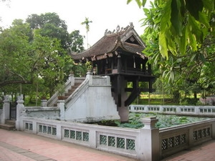

Hình 2 Chùa một cột

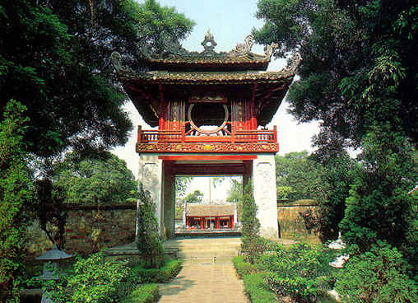

Hình 3 Văn miếu quốc tử giámCác công trình kiến trúc hiện đại

|  |  |  |
| --- | --- | --- |
| STT | Địa danh | Địa chỉ |
| 1 | Tòa nhà Keangnam | Đường Phạm Hùng, Nam Từ Liêm |
| 2 | Tòa nhà Lotte | Đào Tấn, Ba Đình |
| 3 | Royal City | Nguyễn Trãi, Thanh Xuân |

# Văn hóa Hà Nội

Hà Nội ngàn năm, Hà Nội đích thực của chúng ta ở trong chính những con người bình thường Hà Nội, trong lời ăn tiếng nói và cách ứng xử ân cần, niềm nở.

Người Hà Nội rất trọng tình nghĩa, truyền thống văn hóa

Hà Nội là trung tâm chính trị, kinh tế, văn hoá của cả nước, là đế đô lâu đời của nước Việt từ thời Lý Thái Tổ mộng thấy “Rồng bay lên” cùng vương triều Lý và vận nước. Chỉ hơn 360 ngày nữa thôi là chúng ta sẽ long trọng kỷ niệm “Một ngàn năm Thăng Long- Hà Nội”. Như vậy, Hà Nội rõ là “tỉnh’, là “phố”- “thành phố” trong đối trọng với “nông thôn”- “làng” rồi! Và lời ăn tiếng nói, giao tiếp văn hoá của người Hà Nội sẽ phải có nhiều cái khác, cái văn minh lịch sự, gọt giũa, tinh hoa hơn so với nơi thôn ổ, làng quê.

“Chẳng thơm cũng thể hoa nhài.

Dẫu không thanh lịch cũng người Tràng An”.

Vậy mà ta cứ ngờ ngợ thay, có phải hồn cốt Hà Nội ở đây chăng trong những phố phường tấp nập, bên tháp Rùa rêu phong, hoàng thành cổ kính, hay trong những toà tháp mới xây chọc trời, trên những hàng cây cổ thụ ngàn năm tuổi, hay thấm vào mẹt bún chả, bát bún riêu, vào mùi hoa sữa, vào hương cốm Vòng trong tiết lạnh đầu thu?

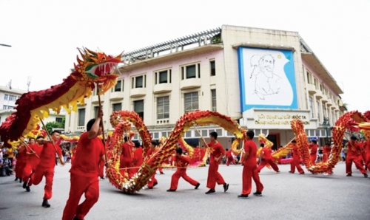

Một hôm giữa phố phường đông như mắc cửi, tắc nghẽn trong ngõ nhỏ của thời kỳ đô thị hoá với tốc độ chóng mặt, ta hoa mắt, mất phương hướng và có thể lạc đường ngay giữa phố quen. Chỉ một đoạn thôi mà không biết làm sao để có thể từ Bệnh viện Giao thông ra phố Nhân Chính? Người thành phố không quen hỏi đường, không ai lại hỏi đường. Người thành phố phóng như bay trên những con SH, Spacy hàng trăm phân khối hoặc lượn vè vè trên xe bốn bánh đời mới của Toyota Hoàn Kiếm, Thăng Long…Nhưng chẳng lẽ chịu đứng chôn chân không nhúc nhích để làm người thành phố 100% rồi đến tối vẫn chưa về đến nhà sao?

**ÔN TẬP KỸ NĂNG SỬ DỤNG MS WORD**

Tạo thư mục Hoten_Khoa trong ổ D:/. Trong đó “Hoten” là tên của bạn, “Khoa” là tên của khoa bạn đang học. Lưu file “Gioi thieu ve Ha Noi.docx” vào thư mục trên.

**Thực hiện các yêu cầu sau đây:**

1. Chọn khổ giấy A4, lề trên và lề dưới là 2.5 cm, lề trái là 3.0 cm, lề phải là 2.5 cm.
2. Định dạng các tiêu đề mức 1 theo heading 1 với phông chữ Arial, cỡ chữ 16, màu đen, in đậm, khoảng cách đoạn trên 6pt, khoảng cách đoạn dưới 3pt, độ thụt đầu dòng so với lề trái là 0cm, giãn dòng là 1.2.
3. Định dạng tiêu đề mức 2 theo heading 2 với phông chữ Arial, cỡ chữ 14, màu đen, in đậm và nghiêng, khoảng cách đoạn trên 3pt, khoảng cách đoạn dưới 3pt, độ thụt đầu dòng so với lề trái là 0cm.
4. Định dạng Caption cho hình vẽ gồm “Hình” + số thứ tự của hình trong toàn văn bản + “ : ” + giải thích về hình. Định dạng Caption cho bảng biểu gồm “Bảng” + số thứ tự của bảng trong toàn văn bản + “ : ” + giải thích về bảng. Caption được định dạng phông chữ Time New Roman, cỡ chữ 12, căn lề giữa, kiểu chữ in nghiêng và đậm. Caption cho hình vẽ đặt ngay dưới hình, caption cho bảng đặt ngay trên bảng biểu.
5. Định dạng các đoạn văn trong văn bản theo Style Normal với phông chữ Time New Roman, cỡ chữ 13, căn lề đều hai phía, độ thụt đầu dòng 1 cm, khoảng cách đoạn trên 3pt, khoảng cách đoạn dưới 3pt, khoảng cách dòng 1.3
6. Đánh số trang vào phần chân trang, bên phải theo định dạng 1, 2, 3… từ trang có nội dung phần “1. Vị trí địa lý” đến hết. Chèn nội dung cho đầu trang, chân trang từ phần “1. Vị trí địa lý” đến hết: Đầu trang là “Giới thiệu về thủ đô Hà Nội”, chân trang là tên sinh viên – Khoa.
7. Chèn:
   1. Mục lục gồm 2 mức tiêu đề vào trang thứ hai của file văn bản.
   2. Bảng tham chiếu hình vào trang thứ ba của file văn bản.
   3. Bảng tham chiếu bảng vào trang thứ tư của file văn bản.

1. TRƯỜNG ĐẠI HỌC SƯ PHẠM HÀ NỘI 1

2. Vị trí địa lý 2

2.1) Tọa độ địa lý 2

2.2) Diện tích tự nhiên và dân số 2

3. Các tên gọi qua các thời kỳ lịch sử 3

4. Các địa điểm nổi tiếng 4

4.1) Địa danh lịch sử 4

4.2) Các công trình kiến trúc hiện đại 5

5. Văn hóa Hà Nội 5

Danh mục hình vẽ

Hình 1 Bản đồ Hà Nội 2

Hình 2 Chùa một cột 4

Hình 3 Văn miếu quốc tử giámCác công trình kiến trúc hiện đại 5